

INSTITUTO TECNOLÓGICO SUPERIOR DE JEREZ

JEREZ DE GARCÍA SALINAS A 02 DE OCTUBRE DEL 2020

NOMBRE:

GUADALUPE VÁZQUEZ DE LA TORRE

NUMERO DE CONTROL:

S17070158

CORREO:

[guvadlt@Outlook.com](mailto:guvadlt@Outlook.com)

CARRERA:

INGENIERÍA EN SISTEMAS COMPUTACIONALES

NOMBRE DE LA MATERIA:

PROGRAMACIÓN WEB

SÉPTIMO SEMESTRE

TEMA 3 - PROGRAMACIÓN DEL LADO DEL CLIENTE

**“ACTIVIDAD 1 - INFOGRAFÍA”**

DOCENTE:

SALVADOR ACEVEDO SANDOVAL

**Introducción**

Un lenguaje del lado cliente es totalmente independiente del servidor, lo cual permite que la página pueda ser albergada en cualquier sitio.

JavaScript es un lenguaje de programación que realiza acciones dentro del ámbito de una página web. Con JavaScript podemos crear efectos especiales en las páginas y definir interacción con el usuario. El navegador (browser) del cliente es el encargado de interpretar las instrucciones JavaScript y ejecutarlas para realizar estos efectos e interactividades, de modo que el mayor recurso, y tal vez el único, con que cuenta este lenguaje es el propio navegador. Por el otro, JavaScript nos permite ejecutar instrucciones como respuesta a las acciones del usuario (eventos), con lo que podemos crear páginas interactivas.

JavaScript no permite dos de las características clásicas de los lenguajes orientados a objetos (herencia y polimorfismo), pero permite la creación y manipulación de objetos sencillos, y la definición de métodos y propiedades para dichos objetos. JavaScript soporta el Modelo de Objetos de Documento (DOM, Document Object Model). El DOM es el conjunto de objetos predefinidos que nos permite acceder a todos los elementos de una página y a ciertas características específicas del navegador

Investigar qué es una BIBLIOTECA y qué es un FRAMEWORK de JavaScript y cuáles son las diferencias entre estas, agregar ejemplos de ellos y posteriormente realizar una infografía en alguna herramienta electrónica.

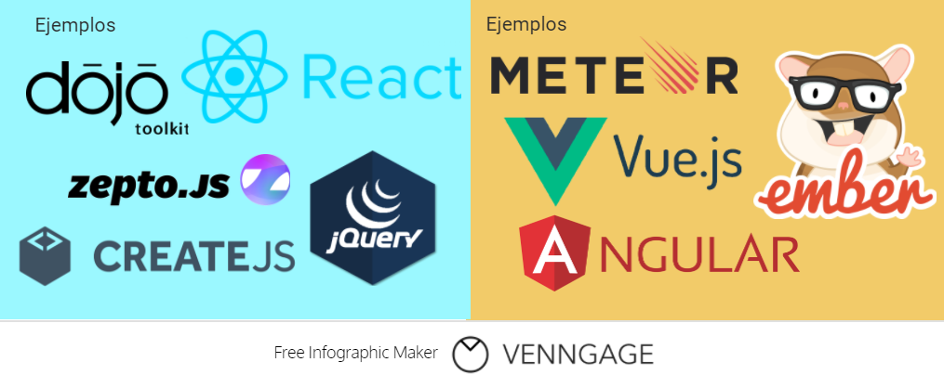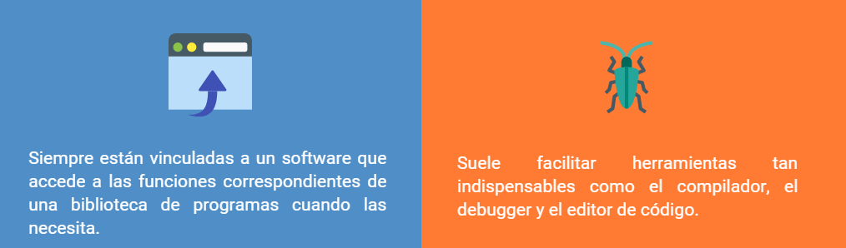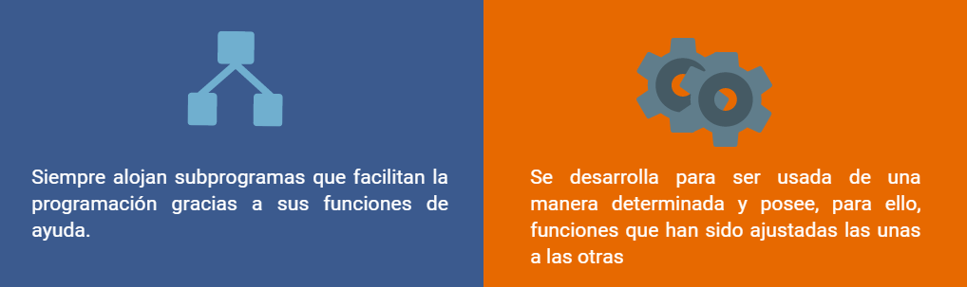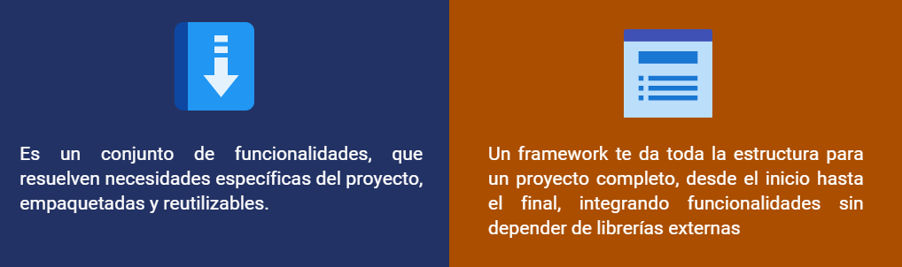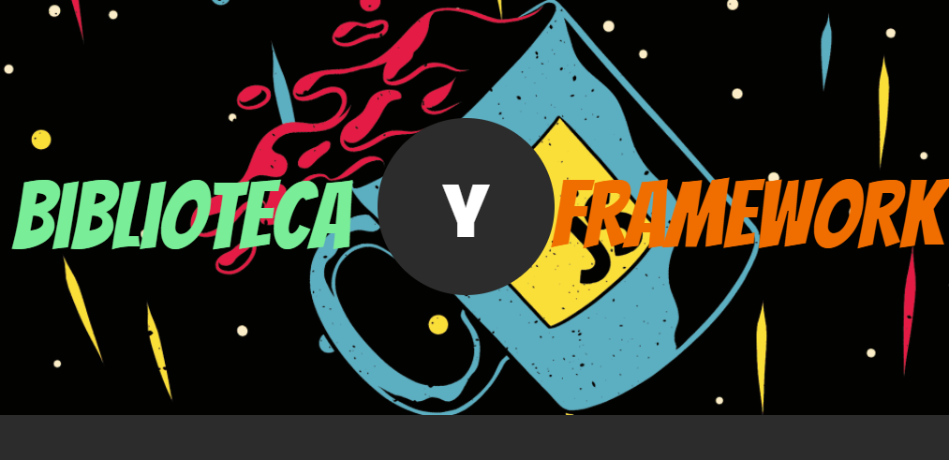

**Conclusión**

La programación del lado del cliente es aquella que no necesitan del servidor para funcionar, pudiendo acceder desde cualquier sitio, JavaScript permite que en una página web se puedan generar acciones o eventos de modo que el usuario interactúe con la página.

Una biblioteca no es lo mismo que un framework, las bibliotecas son específicas para una problemática y pueden ser enlazados o solicitados siempre que se les requiera sin importar que sea un enfoque diferente siempre y cuando se encuentren en el mismo entorno; mientras que los frameworks se encarga de la "vista" de la página web y ofrece las herramientas para mejorar visualmente el sitio, estas se crean para una situación determinada y no dependen de librerías.

**Fuentes:**

* María Victoria Agüero Álvarez (2016), Unidad IV: Programación del lado del cliente, recuperado de: https://docplayer.es/19004643-Unidad-iv-programacion-del-lado-del-cliente.html
* Pablo Cutiño (11 mar. 2020), Framework Vs Librería, de EDteam, recuperado de: https://ed.team/blog/framework-vs-libreria
* Framework, SDK, biblioteca, API: ¿cuáles son las diferencias? (07/03/2013), recuperado de: https://www.4rsoluciones.com/blog/framework-sdk-biblioteca-api-cuales-son-las-diferencias-2/
* Las librerías y los frameworks JavaScript más populares (10/05/2019), de Digital Guide IONOS, recuperado de: https://www.ionos.mx/digitalguide/paginas-web/desarrollo-web/frameworks-javascript-y-librerias-populares/